1.2 Η ΗΓΕΜΟΝΙΑ ΤΗΣ ΘΗΒΑΣ
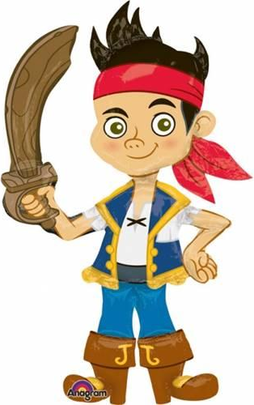

Αφού παρακολουθήσατε το βιντεάκι, απαντήστε στις παρακάτω ερωτησούλες:

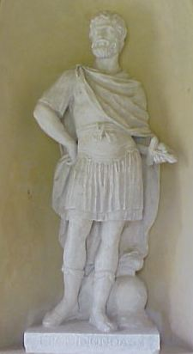
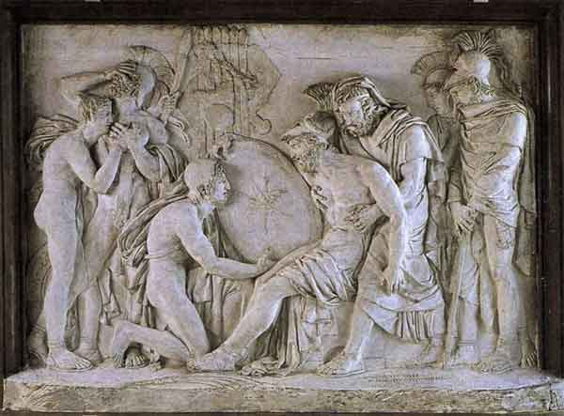

Επαμεινώνδας Ο θάνατος του Επαμεινώνδα

- Ποιο ήταν το θέμα στο συνέδριο της Σπάρτης και τι συνέβη με τους Θηβαίους;

…………………………………………………………………………………………………………………………………………………………………………

…………………………………………………………………………………………………………………………………………………………………………..

…………………………………………………………………………………………………………………………………………………………………………..

- Τι γνωρίζεις για τη μάχη στα Λεύκτρα; Ποια ήταν η αιτία και ποιοι ήταν οι αντίπαλοι;

…………………………………………………………………………………………………………………………………………………………………………

…………………………………………………………………………………………………………………………………………………………………………..

…………………………………………………………………………………………………………………………………………………………………………..

- Ο αρχηγός των Θηβαίων Επαμεινώνδας εφάρμοσε ένα νέο επιθετικό σχήμα. Ποιο ήταν αυτό;

…………………………………………………………………………………………………………………………………………………………………………

…………………………………………………………………………………………………………………………………………………………………………..

…………………………………………………………………………………………………………………………………………………………………………..

